INFORMATIVNI ČLANEK SPOT SVETOVANJE SAVINJSKA

TEDEN VSEŽIVLJENJSKEGA UČENJA

Vsako leto v mesecu maju v okviru Tedna vseživljenjskega učenja Ljudska univerza Velenje organizira različne brezplačne delavnice.

SPOT svetovanje Savinjska - Savinjsko-šaleška območna razvojna agencija je kot partner v času vseživljenjskega učenja organiziral za mikro, mala in srednja podjetja podjetniško delavnico z naslovom Varstvo osebnih podatkov – GDPR.

Konec maja 2018 mora biti poslovanje usklajeno s Splošno uredbo o varstvu posameznikov pri obdelavi osebnih podatkov in o prostem pretoku takih podatkov (GDPR). Obveznosti iz Uredbe niso razdeljene glede na velikost podjetja, kar pomeni, da bodo tudi manjša in srednja podjetja morala prilagoditi svoje poslovanje. Ne glede na to ali bodo pri ureditvi področja poiskali zunanjo pomoč ali ga bodo urejali sami je potrebno, da uredbo, vsaj v tistih najpomembnejših delih, poznajo, saj bodo kot upravljavec osebnih podatkov odgovorni za skladnost z uredbo.

V uredbi so navedene pravice posameznika, na katerega se nanašajo osebni podatki, tj. posameznika, katerega osebni podatki se obdelujejo. Med temi pravicami so pravica do dostopa do osebnih podatkov ter pravice do popravka, pozabe, izbrisa, omejitve obdelave, ugovora in prenosljivosti podatkov. Določena je tudi obveznost upravljavcev (oseb, odgovornih za obdelavo podatkov) glede zagotavljanja preglednih in lahko dostopnih informacij posameznikom, na katere se nanašajo osebni podatki, o obdelavi njihovih podatkov.

V uredbi so podrobno opredeljene splošne obveznosti upravljavcev in oseb, ki osebne podatke obdelujejo v njihovem imenu (obdelovalci). Med temi obveznostmi sta obveznost izvajanja ustreznih varnostnih ukrepov in obveznost uradnega obveščanja o kršitvah varstva osebnih podatkov. V skladu z uredbo bodo javni sektor ter podjetja, katerih temeljne dejavnosti zajemajo ali dejanja obdelave, ki pomenijo redno in sistematično obsežno spremljanje posameznikov, ali pa obsežno obdelavo posebnih vrst podatkov, morali imenovati uradno (odgovorno) osebo za varstvo podatkov.

Dobro je, da se podjetniki čim bolj seznanijo z novo uredbo in jo vpeljejo v svoje poslovanje, saj so kazni za neupoštevanje uredbe zelo visoke.

Zapisala: Klavdija Šemenc, Svetovalka SPOT (povzeto po podanih informacijah Informacijskega pooblaščenca)

RAZVOJNI PROJEKTI MLADIH

Savinjsko-šaleška območna razvojna agencija je konec meseca aprila gostila študente Visoke šole za varstvo okolja iz Velenja z namenom predstavitve SPOT Svetovanja Savinjske in predstavitve lokalnega okolja z možnostjo iskanja razvojnih rešitev.

Mladi so z svojimi svežimi razvojnimi idejami dober doprinos okolju. Skupaj z mentorico dr. Marto Svetina Veder so iskali razvojne priložnosti v lokalnem okolju. Na dogodku se je izluščilo nekaj dobrih idej, ki so dobro izhodišče za nadaljnje delo.

Zapisala: Klavdija Šemenc, Svetovalka SPOT

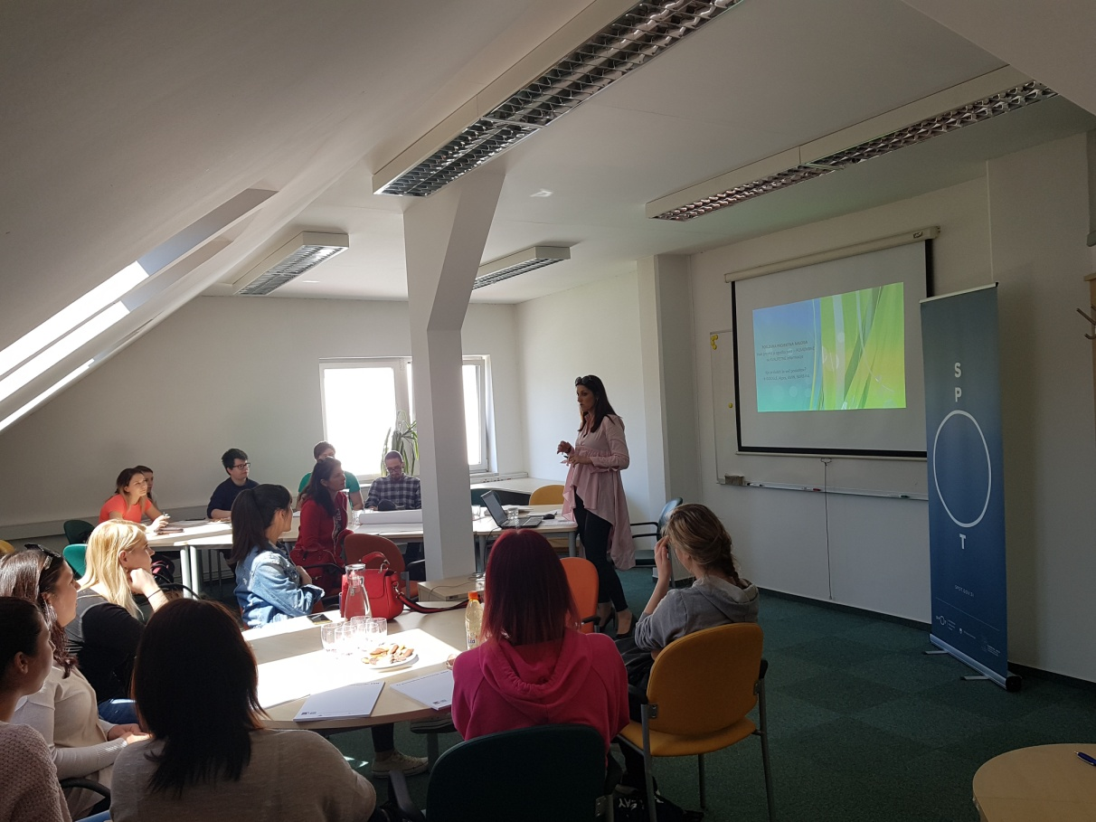
Foto: Arhiv SAŠA ORA d.o.o.

